**Die Leutascher Bergfrühlingstage 2025:  
„Goldrausch im Grünen“**

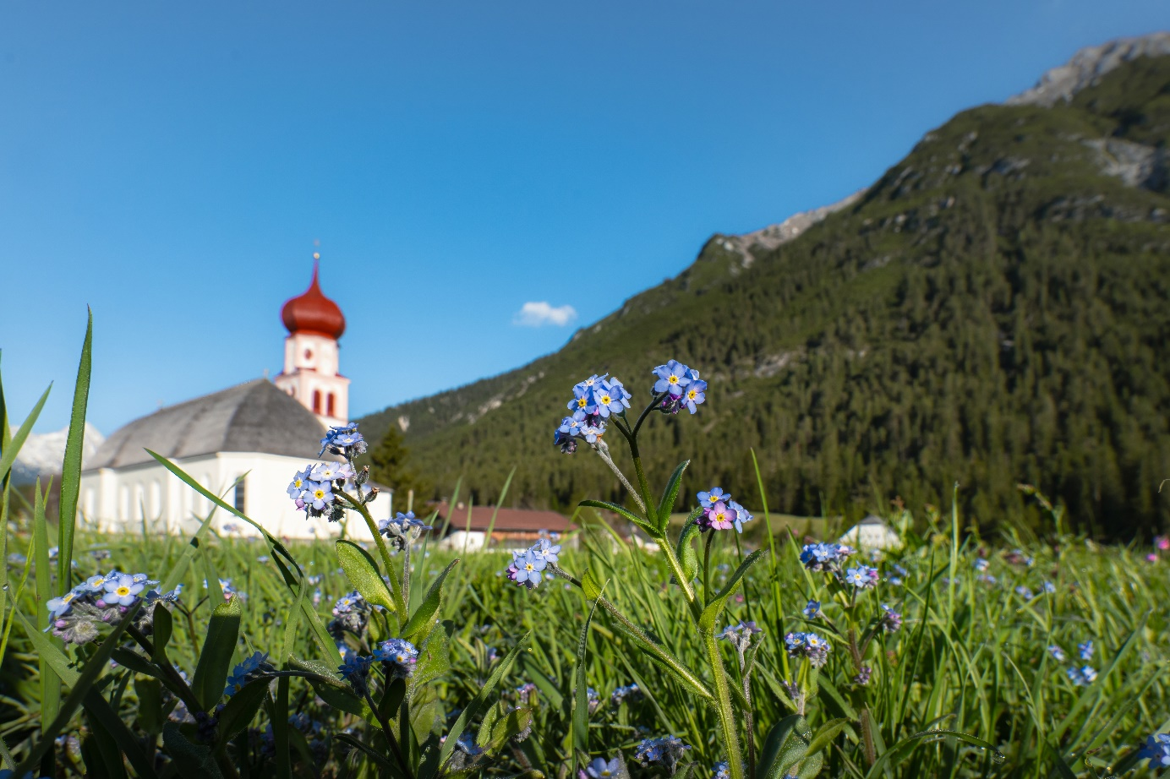Eine Woche voller Naturabenteuer, kulinarischer Genüsse und geheimer Entdeckungen im Herzen Tirols  
© Region Seefeld

Ab 1. Juni 2025 öffnet das Leutaschtal seine Pforten für alle, die Lust auf Abenteuer, kulinarische Entdeckungen und stille Momente in der Natur haben. Mit dabei sind die Leutascher Originale Hans und Monika „Bantl“ Neuner, die ihr gesamtes Wissen über die Schätze von Wald und Wiese teilen. Diese Erlebniswoche ist perfekt für Naturbegeisterte, Genusswanderer und Entdecker jeden Alters.

1. Juni: Alles zurücklassen

Den Alltag zurücklassen heißt es an Tag 1, wenn sich alle Teilnehmenden am Eingang des Leutaschtals treffen. Eine geführte Willkommenswanderung führt durch blühende Wiesen und lichte Wälder und stimmt bereits auf das ein, was in den folgenden Tagen auf dem Programm steht: Achtsamkeit, Naturerlebnis und gemeinsames Staunen über das, was die Berge und Täler bereithalten. Eine gemütliche Einkehr darf natürlich auch nie fehlen.

2. Juni: AUF SCHATZSUCHE

Am Montag, 2. Juni, gehen die Leutascher Originale Hans und Monika „Bantl“ Neuner in kleiner Gruppe auf Erkundungstour ins Unterholz. Die beiden Natur-Experten gewähren Einblick in ihr weit gefächertes Wissen. Unter ihrer Anleitung lernen die Teilnehmenden, wo das „Gold des Waldes“ – essbare Früchte, Pilze und wertvolle Kräuter – zu finden ist.

3. & 4. Juni: FÜR FEINSCHMECKER

Am Dienstag beginnt der Tag mit einer kurzen Aufwärmwanderung, die in einem stimmungsvollen Frühstück am offenen Feuer mündet. Der Mittwoch steht ganz im Zeichen des praktischen Wissens: Gemeinsam werden Kräuter gesucht, gekostet und Tipps zur Anwendung in Küche und Hausapotheke vermittelt.

5. & 6. Juni: Ein Stück vom Paradies

An Tag 5 heißt es Ohren, Augen aber vor allem Geschmacksknospen auf. Auf dem Weg zur Hämmermoosalm erfährt man, warum das Gaistal ganz nah ans göttliche Paradies rankommt - nicht nur wegen der genialen Kulinarik. An Tag 6 wird exploriert, welche Rolle der Klimawandel im ständigen Wandel der Tier- und Pflanzenwelt spielt.

7. Juni: Abschluss mit Tiefgang

Am letzten Tag wird es noch einmal spannend: Beim Experimentieren mit Brenngläsern erkunden die Teilnehmenden, was geschieht, wenn die Kraft der Sonne gebündelt auf Waldboden und Pflanzen trifft. Anschließend folgt eine letzte Entdeckungswanderung, bei der sich die Gruppe ein letztes Mal austauscht, bevor die Bergfrühlingstage bei einer gemeinsamen Einkehr stimmungsvoll ausklingen.

|  |
| --- |
|  |

Honorarfreies Bildmaterial können Sie [**hier**](https://pixx.seefeld.com/share/1747643228rfN8SzynUHbnk1) downloaden. Bildnachweis laut Copyright-Vermerk.

Kontakt und Rückfragen:

Region Seefeld – Tirols Hochplateau

c/o Michael Simperl

Kirchplatzl 128a, A-6105 Leutasch

M: +43 (0)664 / 889 458 47

michael.simperl@seefeld.com

www.seefeld.com